FocusPro

* version 1.0.0:
  + Первая версия описания. Описан основной обмен focusPro и хост.
  + Не описаны процедуры обмена по поводу анализа логов устройства.
* version 1.0.1:
  + Добавлено описание датчика температуры
* version 1.0.2:
  + Добавлено описание GPIO
* version 1.0.3:
  + Переименование проекта
  + Добавлены условия событий по времени

Оглавление

Распиновка GPIO 3

Датчик температуры 4

Индикация светодиодами 5

Обмен FocusPro — Host 6

# Распиновка GPIO

<http://raspberrypi.ru/gpio_pinout_pi3/>#

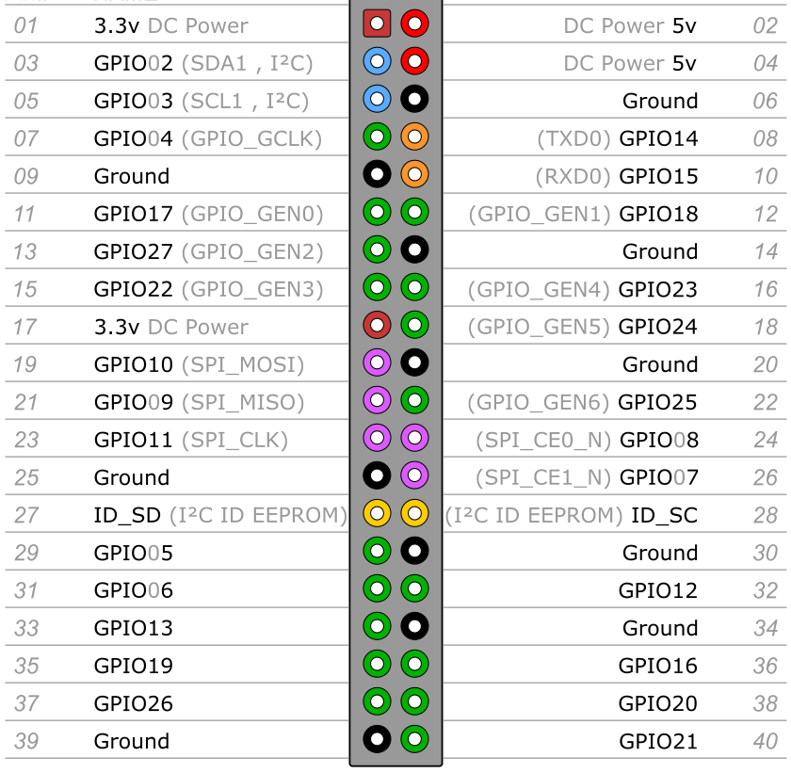

|  |  |
| --- | --- |
| **GPIO** | **Описание** |
| GPIO04 | Для связи с датчиком температуры |
| GPIO05 | Выход 1 |
| GPIO06 | Контроль 1 |
| GPIO13 | Выход 2 |
| GPIO19 | Контроль 2 |
| GPIO26 | Выход 3 |
| GPIO12 | Контроль 3 |
| GPIO16 | Выход 4 |
| GPIO20 | Контроль 4 |
| GPIO21 | Вход 1 |
| GPIO18 | Вход 2 |
| GPIO23 | Вход 3 |
| GPIO24 | Вход 4 |
| GPIO25 | Вход 5 |
| GPIO17 | Светодиод 1 |
| GPIO27 | Светодиод 2 |
| GPIO22 |  |

# Датчик температуры

Описание подключения и работы с датчиком температуры: <https://habr.com/post/163575/>

Датчик температуры DS18B20

# Индикация светодиодами

Светодиод 1 — показывает обмен с хостом. Загорается в момент отправки сообщения, гаснет в момент получения ответа

Светодиод 2 — загорается на 1 секунду в момент наступления любого контролируемого события.

Так же все четыре управляемых выхода оборудованы светодиодами, которые включаются одновременно с включением выхода. Отдельно программно не управляется.

# Обмен FocusPro — Host

Обмен осуществляется POST-запросом. Формат обмена — JSON.

Весь обмен инициируется устройством.

Есть 2 типа сообщений:

* Сообщение «Event» - устройство посылает состояние своих пинов. Сообщение генерируется в момент изменения состояния пина.
* Сообщение «I“m live» - устройство посылает состояние своих пинов, периодически, по таймауту.

События «I“m live» и «Event» имеют одинаковую структуру.

Формат сообщения FocusPro — Host:

{

tag: 123465, //номер устройства

events:

[ // массив событий, которые произошли

{

type: 'temp', // тип

dt: 20190101100000, // дата/время события в формате YYYYMMDDHH24MISS

value: 28.2, // новое состояние

},

{

type: 'gpio', // тип

dt: 20190101100000, // дата/время события в формате YYYYMMDDHH24MISS

gpio: 2, // номер пина

value: 1, // новое состояние

},

...

]

}

В ответе хост отправляет сообщение, которое может состоять из нескольких опциональных блоков: блок конфигурации устройства, командный блок.

{

'dt': '20190101110000', //текущее время, в формате YYYYMMDDHH24MISS

'config':

{ // блок конфигурации

'pwd': '123465', // пароль для доступа через веб-интерфейс

'tag': '123455', // номер устройства

'imlive': 60, // таймаут «i“m live» в секундах

'web': 1, // разрешен веб интерфейс — 1, или нет - 0

'ip': '8.8.8.8', // ip хоста

'temp': 1, // датчик температуры (1 — включен, 0 - выключен)

'gpios':

[

{

'gpio': 23, // номер

'type': 'in', // {'in', 'out', 'control', 'temp'}

'controlled': 'in', // контролируемый пин, только для control

'initial': 1 // начальное значение, только для типа out

},

...

]

},

'commands':

{

[

{

'gpio': 23, // номер

'command': 'up', // {'up', 'down', 'upShort', 'downShort', 'restart', 'shutdown'}

'time': 60 // время, где применимо

},

...

]

}

'routines': {

[

{

'condition' : {

'type': 'gpio', // {'temp', 'gpio', 'time'}

'gpio': 23, // только для gpio

'event': 'up', // {'up', 'down'} только для gpio

'moreless': '>', // {'>', '<', '=', '<>'} только для temp

'value': 22, // только для temp и time

''

},

'immediatelySend': 1, // отсылать событие сразу на хост или нет

'command' : {

'gpio': 23, // номер

'command': 'up', // {'up', 'down', 'upShort', 'downShort', 'restart', 'shutdown'}

'time': 60 // время, где применимо

}

}

]

}

}

В блоки конфигурации все параметры опциональные, если не указаны, то соответствующие параметры устройства не изменяются

В блоке конфигурации gpio: тип «in» — вход, «out» — выход, «control» - контролирующий пин. Т.е мы настраиваем пин «out» и к нему можем привязать пин типа «control», что бы смотреть, включился выход или нет. Initial — начальное состояние пина после включения.

В блоке команд:

up и out — включить или выключить пин (установить 1 или 0 соответственно),

upShort и downShort - включить или выключить пин, а потом через время time вернуть в первоначальное состояние.

restart — перезагрузить через время time

shutdown — выключить через время time

Массив команд может содержать больше чем один элемент. Все команды выполняются синхронно, последовательно. Для команд upShort и downShort окончание выполнения не ожидаем.

В блоке программ описываем действия, какие нужно выполнять при наступлении тех или иных событий.

В 'condition' описывается условие события:

* для температурного датчика 'moreless' — логическая операция сравнения, 'value' - значение, с которым сравниваем
* для событий по времени 'moreless' — логическая операция сравнения, 'value' - значение, с которым сравниваем в формате YYYYMMDDHH24MISS
* для gpio - 'up' - переход из 0 в 1, 'down' - переход из 1 в 0

'immediatelySend' — Нужно ли сразу посылать на хост, или дождаться «i'm live»

'command' — аналогично блоку команд